★★☆☆☆
題組：Problem Set Archive with Online Judge
題號：10666 : The Eurocup is Here!
解題者：張文琇
解題日期：2015年5月28日
題意：
有一個N回合的單淘汰比賽，總共有2^𝑁隊。賽程依隊伍編號排序(從0開始排)，每次比賽隊伍編號小者勝。
給一個M，代表case的個數。每一個case包含N(0<N<31)和X(0<=X<=2^𝑁-1)，N為回合數，X為隊伍編號。求隊伍X可能的最佳名次和最低名次。

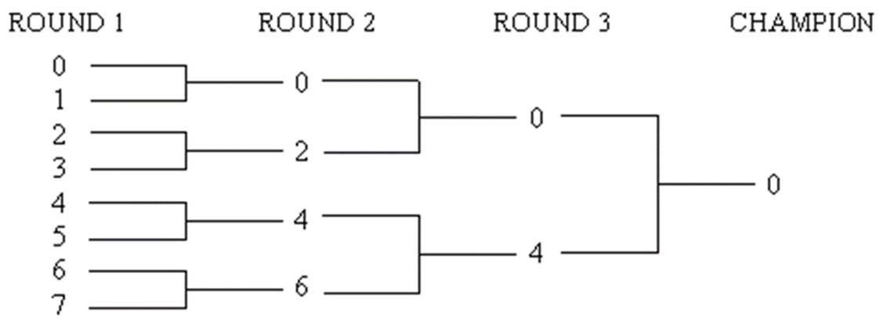
題意範例：
Input: 2 ← case數
3 1 ← 共比3回合 , 隊伍編號:1
4 10 ← 共比4回合 , 隊伍編號:10
Output: 2 8 ← 可能的最好名次:2，可能的最差名次:8
3 15
解法：
(1)可能的最好名次:找贏過team X的隊伍數目+1
1. 找到贏過team X的隊伍(假設為a)，再找贏過team a的隊伍(假設為b)……一直找到team 0為止，計算途中 共幾對。
2. +1
(2)可能的最差名次:全部隊伍數-比team X差的隊伍數
1.假設team X在第r回合輸了，則比team X差的隊伍有 2^(𝑟−1)−1對。
2. 全部隊伍數-比team X差的隊伍數:2^𝑁 -(2^(𝑟−1)−1)

解法範例：3 6 ← 共比3回合 , 隊伍編號:6
(1)可能的最好名次:找贏過team 6的隊伍數目+1
1. 算第幾回合輸: 第一回合: 6%2=0 6/2=3
第二回合: 3%2=1 ←在第二回合輸了
2. 贏過team 6的隊伍: 6-2^(2−1)=4 ←team 4贏team 6
team 4在第幾回合輸了:第一回合: 4%2=0 4/2=2
第二回合: 2%2=0 2/2=1
第三回合: 1%2=1
贏過team 4的隊伍: 4-2^(3−1)=0 ←team 0贏team 4
共2對贏過team 6
3. 可能的最好名次: 2+1=3
討論：
無
程式：
無

